**Aksi Tali Intan Bantu Selamatkan Kualitas Lingkungan di Jawa Barat**

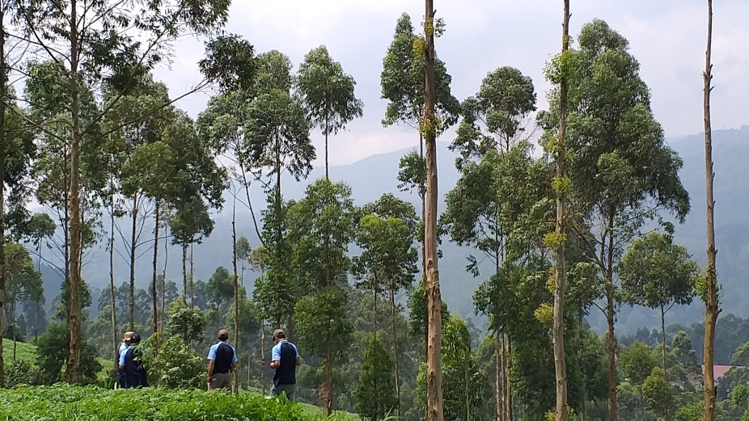

Aksi Tali Intan atau Aksi Petani Peduli Perlindungan Tanaman merupakan sebuah inovasi yang didukung oleh berbagai *Stakeholder* mulai dari Pemerintah Provinsi Jawa Barat, Pemerintah Kabupaten/Kota, Regu Pengendali Organisme Pengganggu Tumbuhan (RPO), Fasilitator Daerah (Fasda), dan Penyuluh. Dengan adanya kolaborasi yang tepat dari *Stakeholder* ini mendukung tercapainya tujuan dari Aksi Tali Intan. Di antaranya peran Pemerintah Provinsi dalam memfasilitasi kegiatan serta insentif berupa pupuk organik/pestisida hayati bagi petani, peran Pemerintah Kabupaten/Kota yang membidangi perkebunan dalam membimbing dan membina di lapangan, peran RPO dalam mengarahkan aksi pemungutan hama penyakit, Fasda serta Penyuluh dalam membimbing, membina, dan mengawasi di lapangan. Kemudian dalam rangka pemberian insentif bagi petani terbanyak yang memungut hama penyakit, Unit Pelaksana Teknis Daerah Balai Perlindungan Perkebunan (UPTD BPP) Dinas Perkebunan Provinsi Jawa Barat bekerjasama dengan Dinas dari berbagai Kabupaten Kota yang membidangi perkebunan, Badan Perencanaan Pembangunan Daerah, Badan Pengelola Keuangan dan Aset Daerah yang secara terus-menerus memberikan fasilitas pendanaan dalam menjaga keberadaan Aksi Tali Intan.

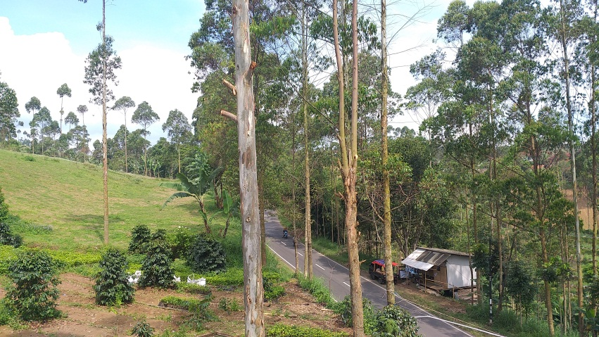Hal ini menunjukkan bahwa Aksi Tali Intan merupakan sebuah inovasi yang dapat menghimpun masyarakat dari semua golongan. Tanpa disadari, unsur-unsur *Stakeholder* tersebut turut serta mendukung kegiatan perlindungan tanaman yang berujung terhadap pelestarian lingkungan. Aksi Tali Intan tentu merupakan inovasi yang diarahkan untuk petani, namun dari segi manfaatnya tidak hanya dirasakan oleh petani atau pelaku usaha perkebunan tertentu saja. Melainkan lingkungan, konsumen produk perkebunan, dan masyarakat banyak. Hal ini dikarenakan, Aksi Tali Intan mampu menjaga kualitas dan kuantitas produk perkebunan sehingga aman untuk dikonsumsi oleh manusia (tidak mengandung residu kimia berbahaya) dan juga membantu melestarikan lingkungan.

*Aksi Tali Intan Selamatkan Lingkungan di Sekitar Perkebunan*

Sebagian besar lingkungan perkebunan tidak hanya ditempati oleh petani/pelaku usaha perkebunan saja, terdapat banyak penduduk yang beraktivitas di sekitarnya mulai dari anak-anak, ibu hamil, orang tua, orang cacat, bahkan di beberapa lokasi menjadi agrowisata yang sangat digemari masyarakat. Tentu dengan meminimalisir aplikasi bahan kimia di kebun akan turut membantu memberikan hak bagi penduduk di sekitar untuk dapat menghirup udara segar, mendapatkan dan mengelola air yang bersih, tinggal di atas tanah yang sehat tidak tercemar bahan kimia. Hal tersebut dapat dilakukan oleh petani dari hal terkecil yaitu dengan memulai di kebunnya masing-masing.

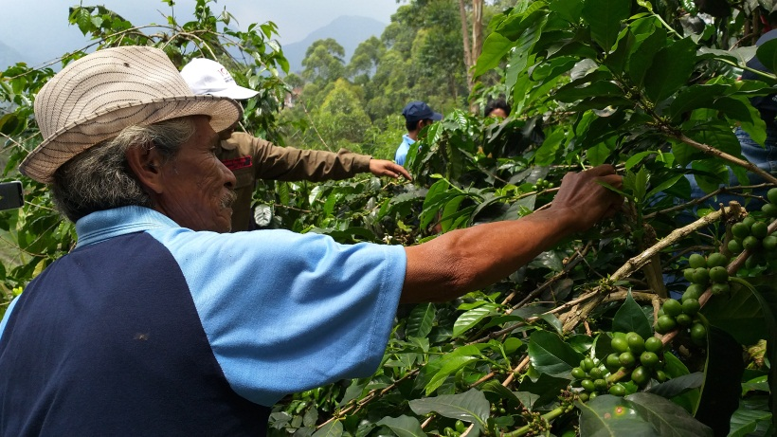

*Aksi Petani Menyelamatkan Lingkungan Melalui Kegiatan Pengendalian Hama Penyakit*

Jika 1.000 petani per tahun saja sudah mampu menerapkan konsep Aksi Tali Intan dengan baik, maka dapat dibayangkan seberapa besar pengaruhnya dalam menjaga kualitas dan kesehatan lingkungan. Jumlah petani ini akan terus meningkat setiap tahunnya, maka jika setiap tahun bertambah 1.000 petani, kualitas lingkungan di Provinsi Jawa Barat khususnya dan Indonesia pada umumnya akan semakin baik. Maka dari itu dapat disimpulkan bahwa Aksi Tali Intan tidak hanya bermanfaat bagi petani/pelaku usaha perkebunan yang menerapkan, tidak hanya bermanfaat bagi pemerintah yang memfasilitasi, namun juga bermanfaat bagi masyarakat dari berbagai golongan. **(Hilda)**